http://schweissaufsicht.ansa.ch/sk/sk6.html
Metall entspannen mit Vibration, Vibrationsentspannen siehe Seite Punkt 6.2

6. Massnahmen zur Spannungsreduktion nach dem Schweissen
6.1 Autogenes Entspannen
Allgemeines:
Mit dem autogenen Entspannen können vor allem die gefährlichen Längszugspannungen in der Schweissnaht abgebaut werden. Der Spannungsabbau erfolgt über das Recken der Naht.
Wie schon festgestellt wurde, führt ein dreiachsiger Zugspannungszustand zu sprödem Brechen, dh. ein plastisches Verformen ist nicht möglich.
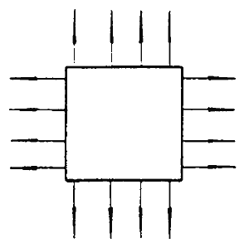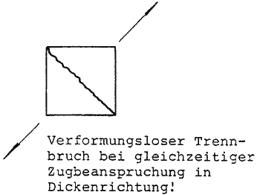
Bild 39: Verformungsloser (Spröd-) Bruch
Zwei der drei Kräftepaare bilden eine Resultierende unter 45°, während das dritte Kräftepaar die Querkontraktion verhindert. Wird der Trennwiderstand des Werkstoffes überschritten, so erfolgt der spröde Bruch unter diesem Winkel.
Wird ein Element in der einen Richtung auf Zug beansprucht, so verbessert eine Druckbeanspruchung in der anderen Richtung das plastische Fliessen. Diese Tatsache wird nun beim autogenen Entspannen ausgenützt.
Verformung und plastisches Fliessen sind möglich!
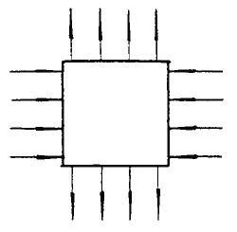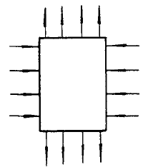
Bild 40: Zug-Druckbeanspruchung
Durchführung:
Die praktische Durchführung erfolgt so, dass der Werkstoff rechts und links der Schweissnaht auf eine Temperatur gebracht wird, die mindestens 100° C höher liegt als die Temperatur der Naht.
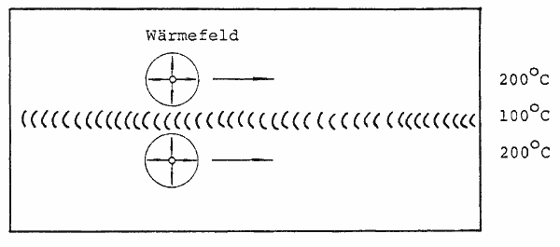
Beanspruchung der Naht
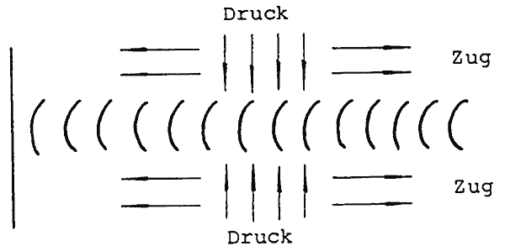
Bild 41: Autogenes Entspannen
Die beiden Wärmetelder rechts und links der Naht üben dabei zwei Funktionen aus:
1. In Längsrichtung der Naht wirkt eine zusätzliche Zugbeanspruchung, die die bereits schon hoch beanspruchte Naht zum plastischen Fliessen bringt.
2. Quer zur Naht wirken Druckkräfte, die das plastische Fliessen in Längsrichtung unterstützen.
Damit die Widerstandskraft des umliegenden, kalten Materials erhalten bleibt, ist nach den Wärmebrennern in einem bestimmten Abstand eine Kühlung notwendig (Wasser oder Luft).
Je nach Grundwerkstoff schränkt sich aus diesem Grund die Anwendung des autogenen Entspannens ein.
6.2 Vibrationsentspannen
Funktionsprinzip:
Das mit Eigenspannungen behaftete Werkstück wird in Schwingungen versetzt. Die Schwingbeanspruchung überlagert sich mit der Eigenspannung, was den Werkstoff örtlich zum plastischen Fliessen bringt. Die Eigenspannungen reduzieren sich dadurch um den Betrag der zusätzlichen Schwingbeanspruchung.
Anwendung findet diese Art der Spannungsreduktion vor allem bei Schweissteilen im Maschinenbaubereich.
6.3 Belastungsprobe
Belastungs- oder Druckproben erfüllen nicht nur die Funktion des Tragfähigkeitsnachweises, sie bauen auch Spannungsspitzen der Eigenspannungen ab. Wie schon festgestellt worden ist, erreichen diese die Höhe der Werkstoffstreckgrenze. Das Aufbringen der Versuchslast bringt diese Bereiche zum Fliessen; dh. sie werden gereckt.
Würde ein Druckbehälter durch Innendruck bis in den Bereich der Streckgrenze beansprucht, so könnte der grösste Teil der Eigenspannungen abgebaut werden. Voraussetzung wäre ein ungehindertes plastisches Fliessen des Werkstoffes in den betreffenden Bereichen.
6.4 Spannungsarmglühen
Das Spannungsarmglühen beruht auf der Tatsache, dass bei den metallischen Werkstoffen mit zunehmender Temperatur Streckgrenze und Zugfestigkeit abnehmen.
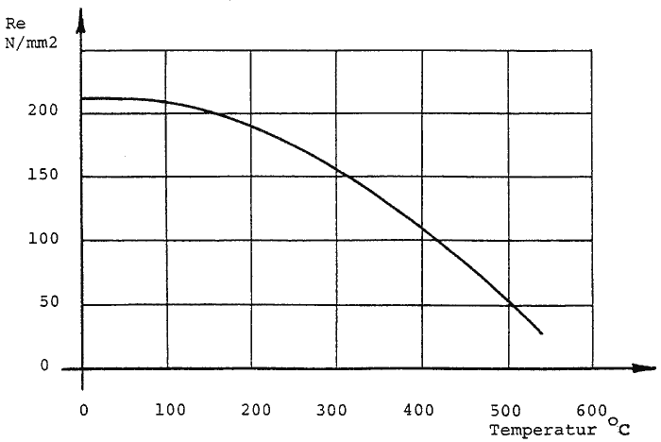
Bild 42: Warmstreckgrenze von Kesselblech HI
Schweisskonstruktionen aus unlegierten Baustählen oder Feinkornstählen werden vorwiegend zwischen 550°C und 600° C geglüht. Bei diesen Temperaturen ist noch genügend Restfestigkeit vorhanden, sodass sich die Konstruktionen unter ihrem Eigengewicht nicht deformieren. Folgedessen können die Schweissspannungen nicht restlos beseitigt werden, daher der Name Spannungsarmglühen. Bei diesen Temperaturen werden jedoch die gefährlichen Spannungsspitzen abgebaut; was noch an Eigenspannungen in der Konstruktion verbleibt, stellt für diese keine Gefahr mehr dar.
Beispiel einer Spannungsreduktion an Schweissproben t = 60 mm, Werkstoff StE 355.
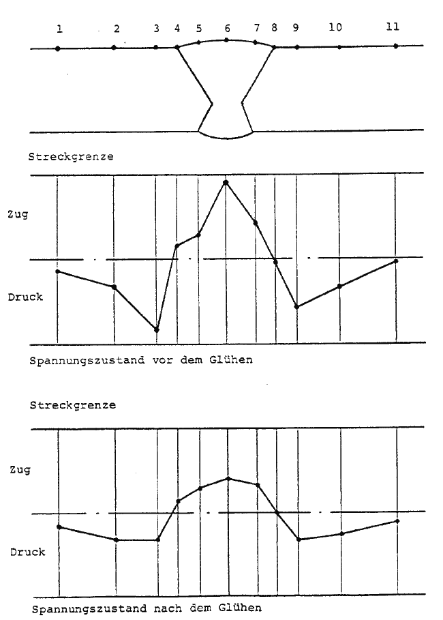
Bild 43: Spannungsreduktion

